Приложение №1
к положению о Конкурсе

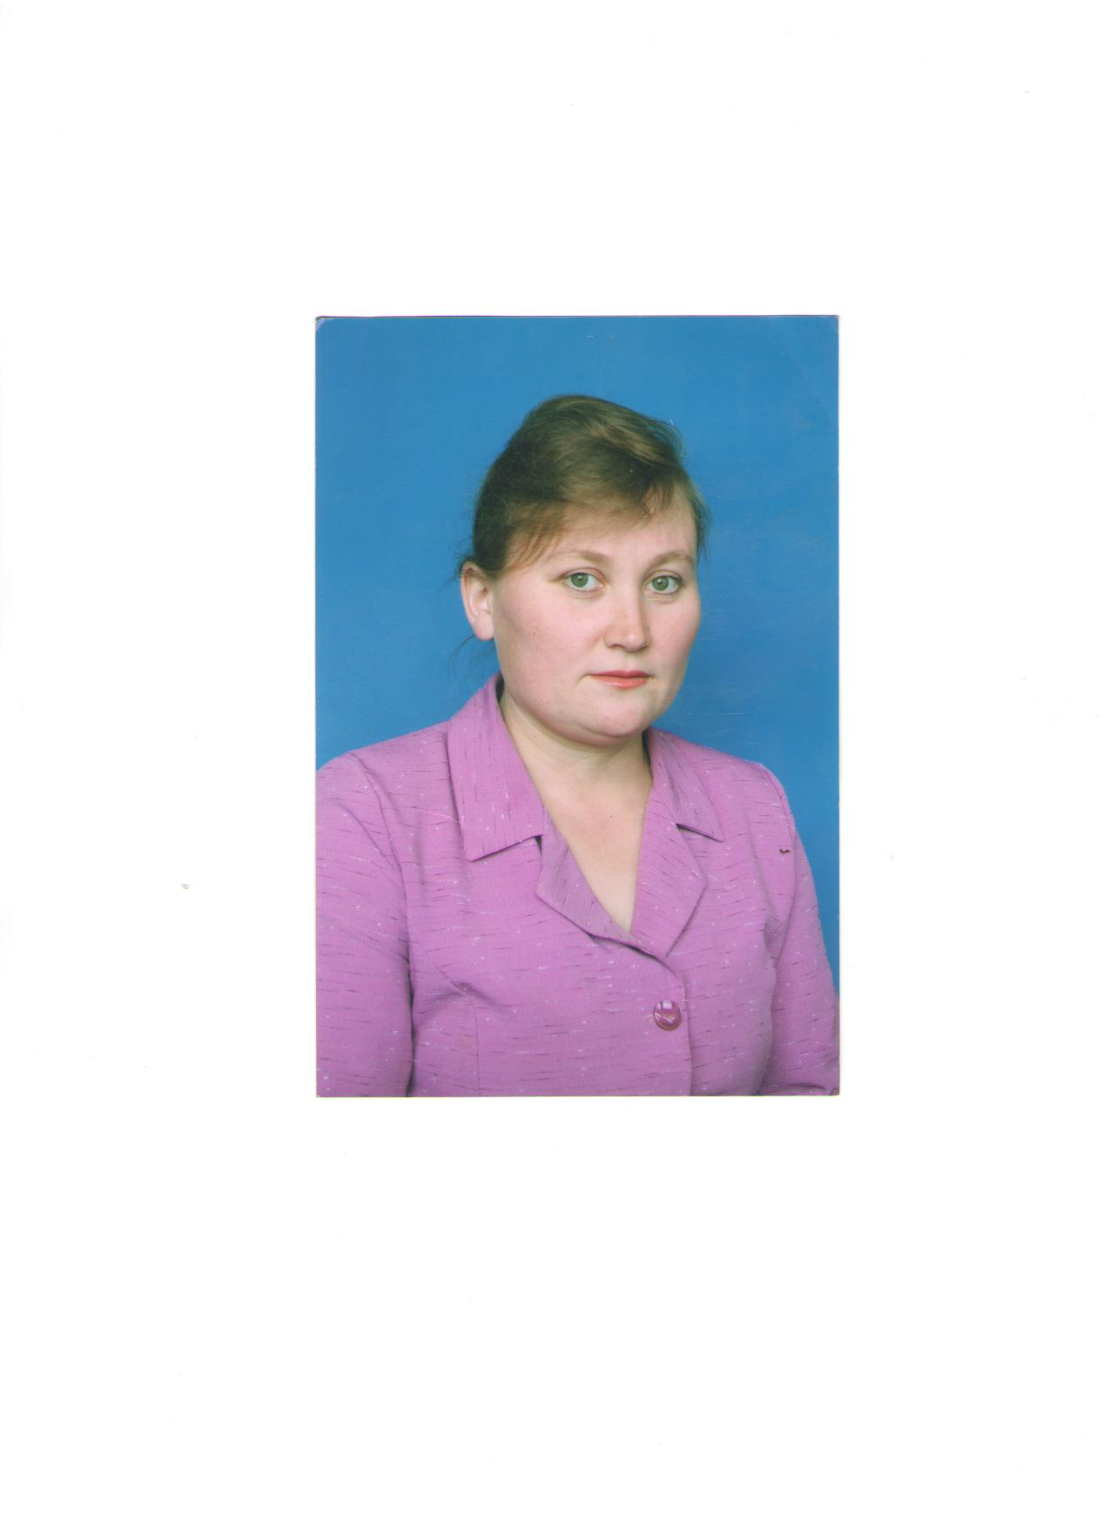 | Информационная карта участника муниципального этапа VIII республиканского конкурса «Самый классный классный-2013»  __________Сабитова________________  ^{(фамилия)}  __________Гузелия ___Семигулловна__________  ^{(имя, отчество)}  ( __________________________________ )  (наименование района, города Чувашской Республики)

1. Общие сведения
Муниципальное образование | Муниципальное бюджетное общеобразовательное учреждение «Татарско-Сугутская средняя общеобразовательная школа»
Населенный пункт | д.Татарские Сугуты, Батыревского района, ЧР
Дата рождения (день, месяц, год) | 23 января 1973 г.
Место рождения | д.Татарские Сугуты, Батыревского района, Чувашской Республики
Адреса в Интернете (сайт, блог и т. д.), где можно познакомиться с участником и публикуемыми им материалами | http://pedsovet.org/forum/index.php?autocom  =blog&blogid=3660&
2. Работа
Место работы (наименование образовательного учреждения в соответствии с уставом) | Муниципальное бюджетное общеобразовательное учреждение «Татарско-Сугутская средняя общеобразовательная школа»
Занимаемая должность, преподаваемые предметы | учитель истории
Классное руководство в настоящее время, в каком классе | классный руководитель 9 класса
Общий трудовой и педагогический стаж (полных лет на момент заполнения анкеты) | 17
Квалификационная категория | первая
Почетные звания и награды (наименования и даты получения) | 1. Грамота отдела образования администрации Батыревского района в 2002 году.  2. Грамота администрации Батыревского района в 2002 году.
3. Образование
Название и год окончания учреждения профессионального образования | Казанский Государственный Педагогический университет 1996 год
Специальность, квалификация по диплому | татарский язык и история
Дополнительное профессиональное образование за последние три года (наименования образовательных программ, модулей, стажировок и т. п., места и сроки их получения) | Курсы ЧРИО: «Современная модель воспитательной деятельности классного руководителя»,2010г.  Курсы повышения квалификации в ЧРИО по проблеме « Обновление содержания школьного исторического образования», 2010 г. Методическая проблема: "Активизация мыслительной деятельности учащихся на уроках истории».
Основные публикации (в т. ч. брошюры, книги)
4. Общественная деятельность
Участие в общественных организациях (наименование, направление деятельности и дата вступления) | Член женсовета Татарско-Сугутского сельского поселения
Участие в деятельности управляющего (школьного) совета | Член родительского комитета школы.
Участие в разработке и реализации муниципальных, региональных, федеральных, международных программ и проектов (с указанием статуса участия)
5. Досуг
Хобби | Чтение книги, цветоводство, кулинария.
6. Контакты
Мобильный телефон
Личная электронная почта
Адрес личного сайта в Интернете | tatsugut-batyr@edu.cap.ru
Адрес школьного сайта в Интернете | tatsugut-batyr@edu.cap.ru
7. Профессиональные ценности
Педагогическое кредо участника | Учить своих детей так, чтобы захотел учиться каждый. Вместе идти вперед и не останавливаться на достигнутом.
Почему нравится работать в школе | Почему нравится работать в школе: люблю детей, люблю вместе с ними совершать на уроке открытия, видеть в их глазах удивление, интерес к предмету.
Профессиональные и личностные ценности, наиболее близкие участнику | Ответственность, творчество, изобретательность, любознательность, толерантность, доброта.
8. Приложения
Подборка цветных фотографий:  1. портрет 9×13 см;  2. жанровая (с учебного занятия, внеклассного мероприятия, педагогического совещания и т. п.);  3. дополнительные жанровые фотографии (не более 5) | Представляется на компакт-диске в формате JPEG («*.jpg») с разрешением не менее 300 точек на дюйм без уменьшения исходного размера
Интересные сведения об участнике, не раскрытые предыдущими разделами (не более 500 слов) | Участ Участвовала на районных конкурсах «Учитель года - 97», «Учитель года - 2002». Стала победителем республиканского этапа всероссийского конкурса «Мой лучший урок», призер районного конкурса «Видеоурок с применением ИКТ». Сабитова Г.С. призер районного этапа респ. конкурса «Самый классный классный», 2008 г.,участник VIII районного конкурса «Лучшая модель эффективного внедрения пед. технологий в ОУ»,2010г. Учащиеся нашей школы под её руководством участвуют на, республиканских конкурсах. Её ученица участвовала на Всероссийском конкурсе «Моя законотворческая инициатива», защитила проект «Моя школа» и получила приглашение на итоговую Всероссийскую конференцию. На районном конкурсе «Я – Гражданин» проекты «Живи, родник!» занял 1-ое место Ежегодно учащиеся становятся лауреатами и дипломантами всевозможных конкурсов и фестивалей. На республиканском уровне: конкурс инновационных проектов среди молодежи «Возрождение села – забота молодежи» в номинации «Сельская молодежь – общество и культура», Проект «Посади дерево и сохрани его» являются проектами-победителями.
Не публиковавшиеся ранее авторские статьи и разработки участника, которые он хотел бы опубликовать в средствах массовой информации | Представляется на компакт-диске в формате DOC («*.doc») в количестве не более пяти

Достоверность сведений, представленных в информационной карте, подтверждаю: _____________________ (Сабитова Г.С.)
(подпись) (фамилия, имя, отчество участника)

«01» марта2013г.

